BÁO CÁO LAB 10 - REMOTE DNS CACHE POISONING
Họ tên: Nguyễn Thành Việt
MSSV: 1150080163
Lớp: 11_ĐH_CNPM2
Link video quá trình làm: https://www.youtube.com/watch?v=XaS6OhLRYB8

1. Môi trường và địa chỉ IP
Môi trường thực hành sử dụng VMware với pfSense làm router/firewall, các máy Ubuntu chạy BIND9 và Kali làm máy kiểm thử. Các mạng được phân tách thành DNSLAB (10.9.0.0/24), LAN (172.16.6.0/24), ATTACKNET (10.10.0.0/24) và mạng quản trị.
Địa chỉ theo thiết kế: pfSense DNSLAB 10.9.0.1/24, LAN 172.16.6.1/24, ATTACKNET 10.10.0.1/24; DNS-SERVER 10.9.0.10/24; AUTH-DNS/relay 172.16.6.20/24; Kali 10.10.0.200/24. DNS-SERVER từng được cấu hình zone lab9.test và forward external.lab9.test đến 172.16.6.20. Cần xác minh lại IP thực tế trên từng VM trước khi đánh giá kết quả.

2. Baseline
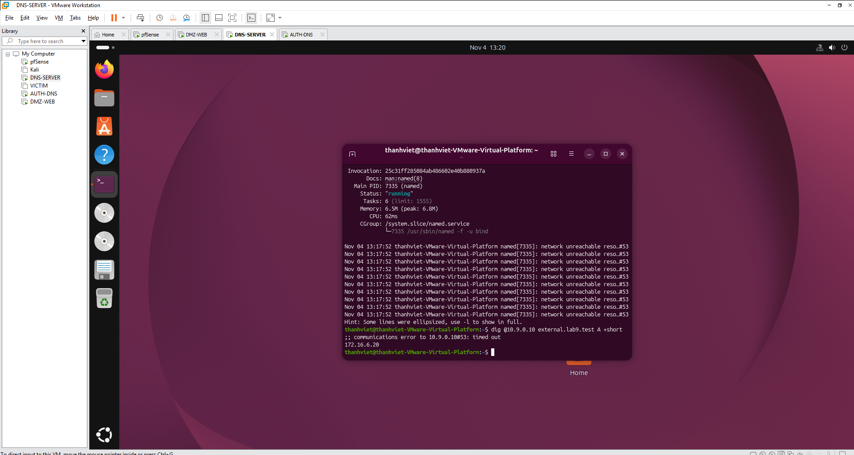

3. Chứng minh attacker không sniff DNSLAB
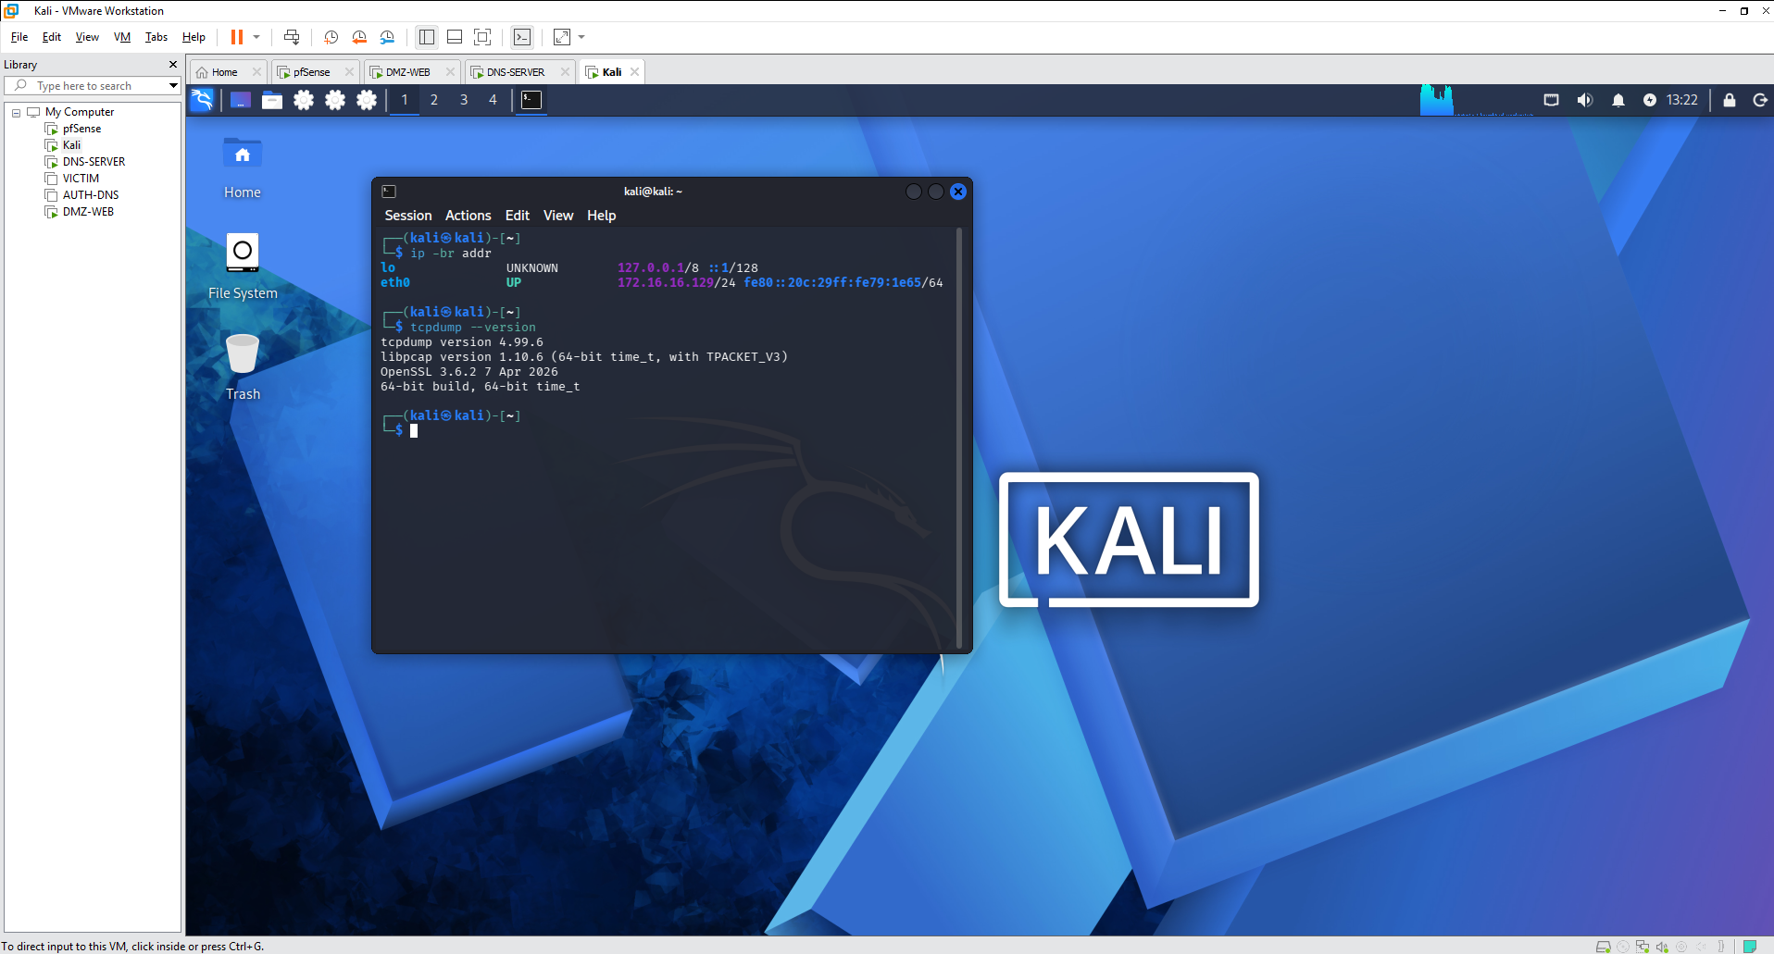
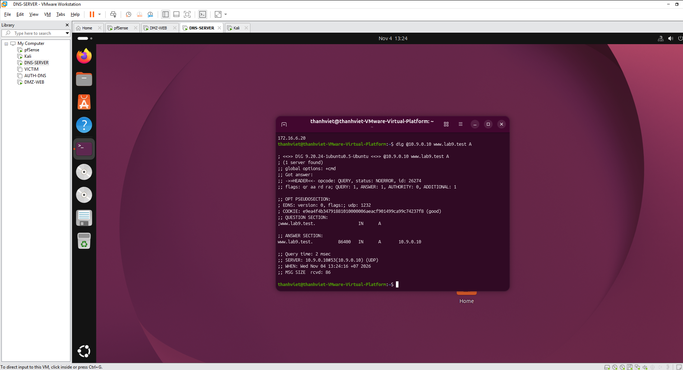

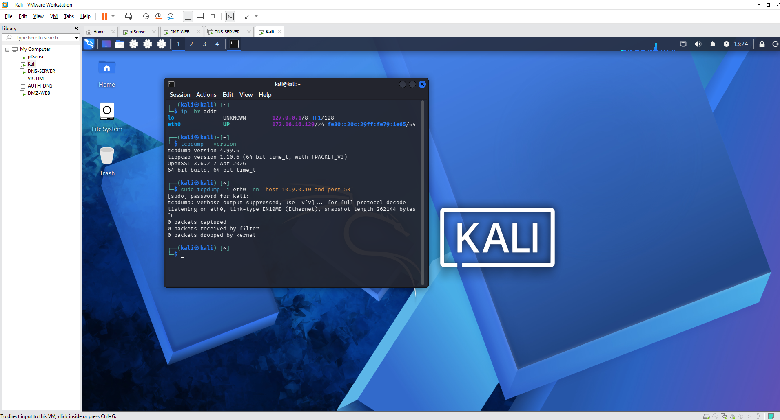

4. Remote poisoning - log PENDING/HIT/CACHE
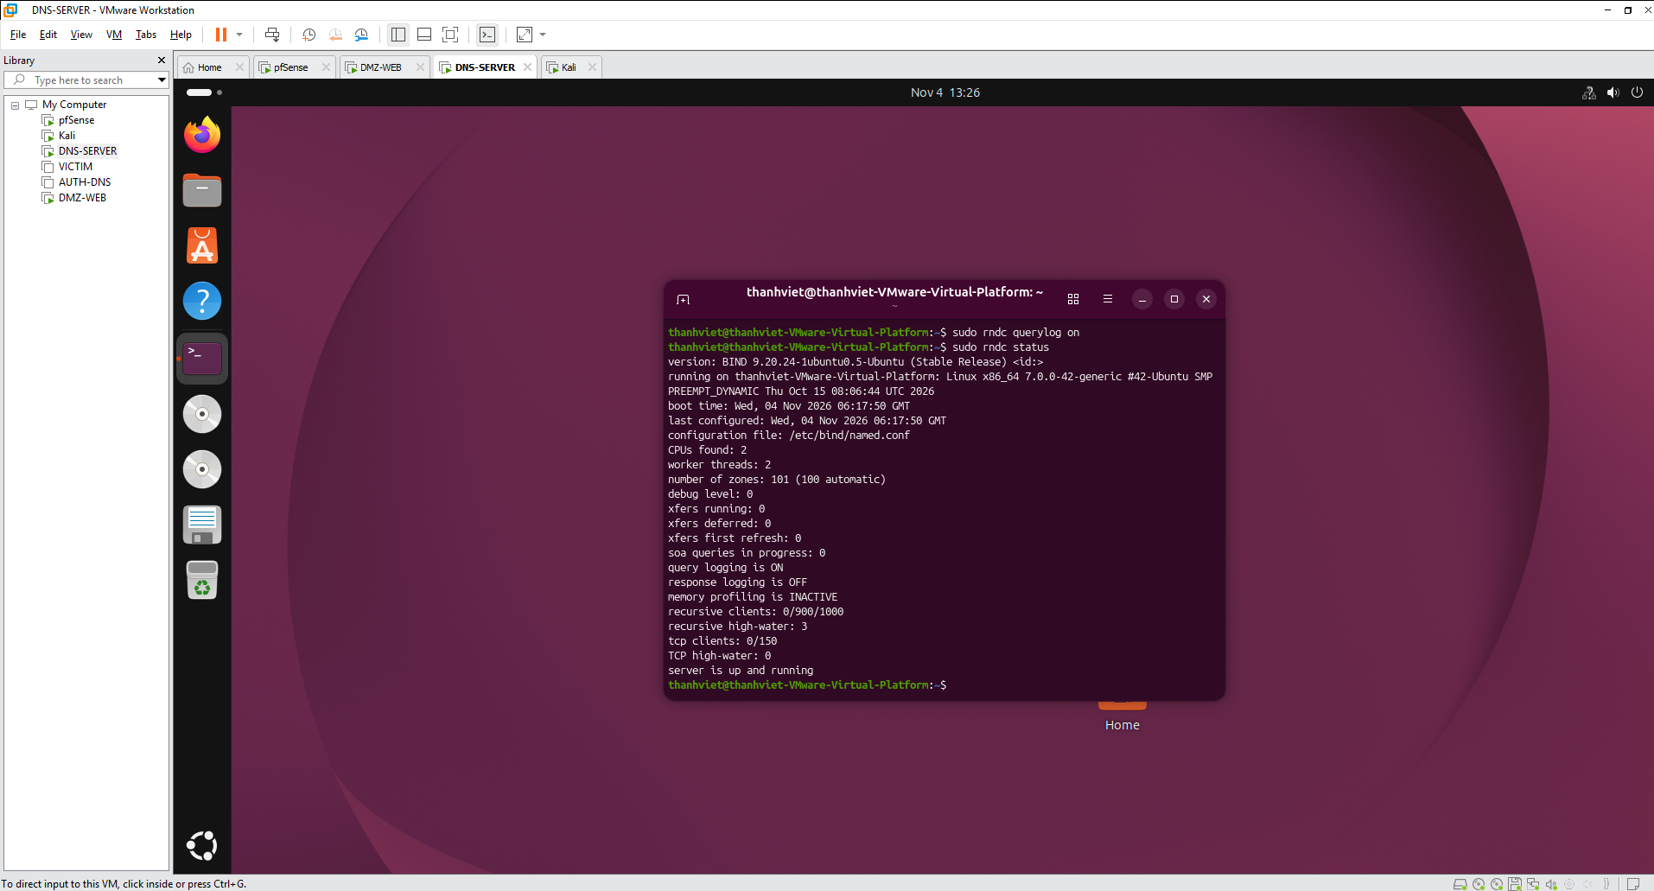

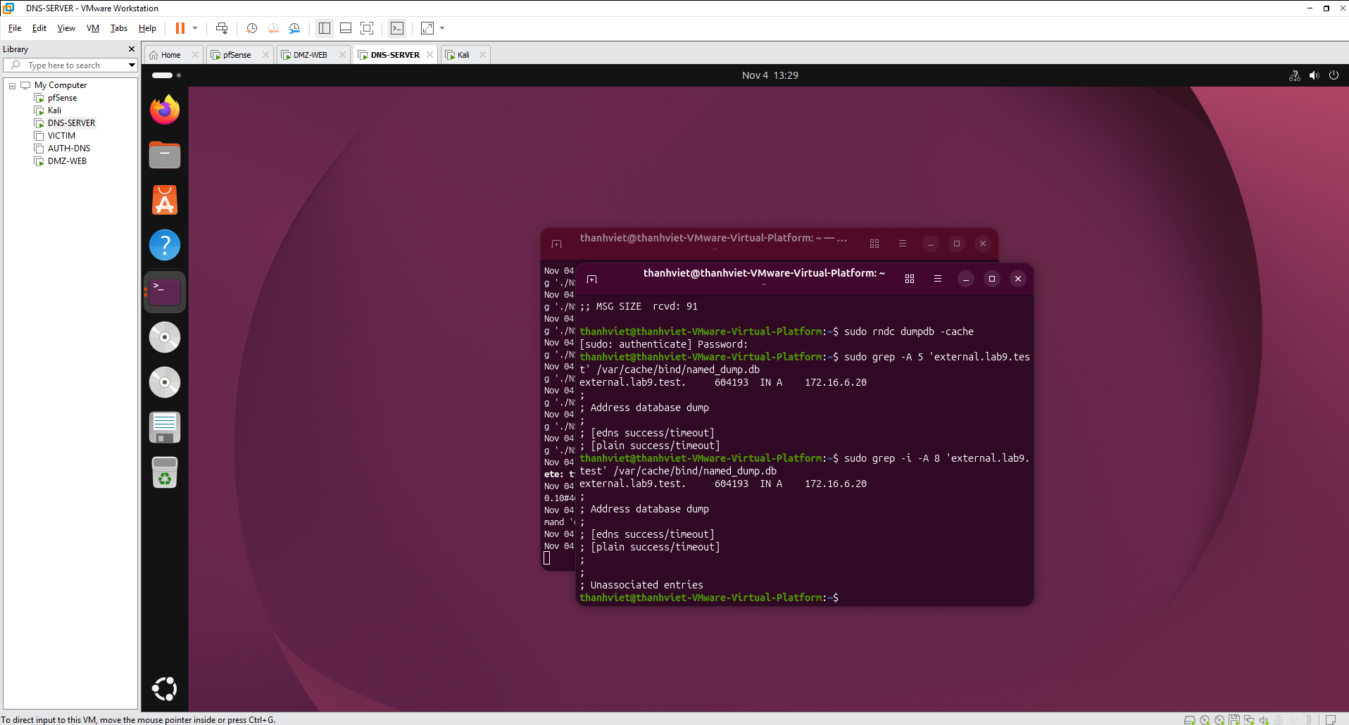

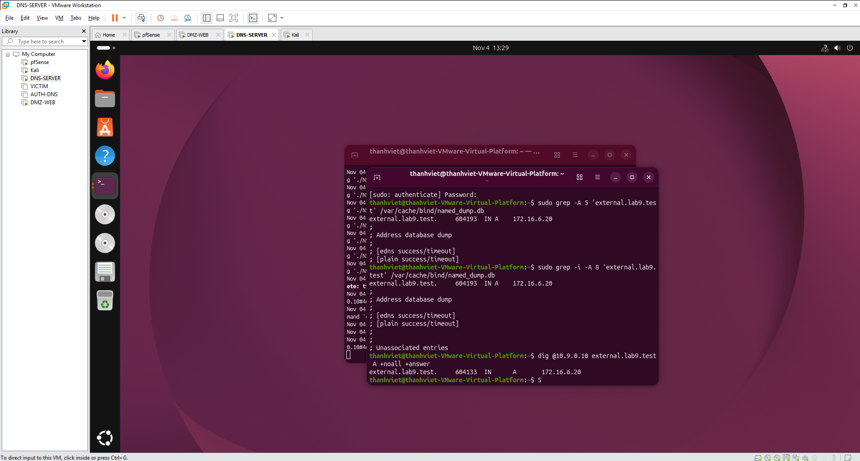
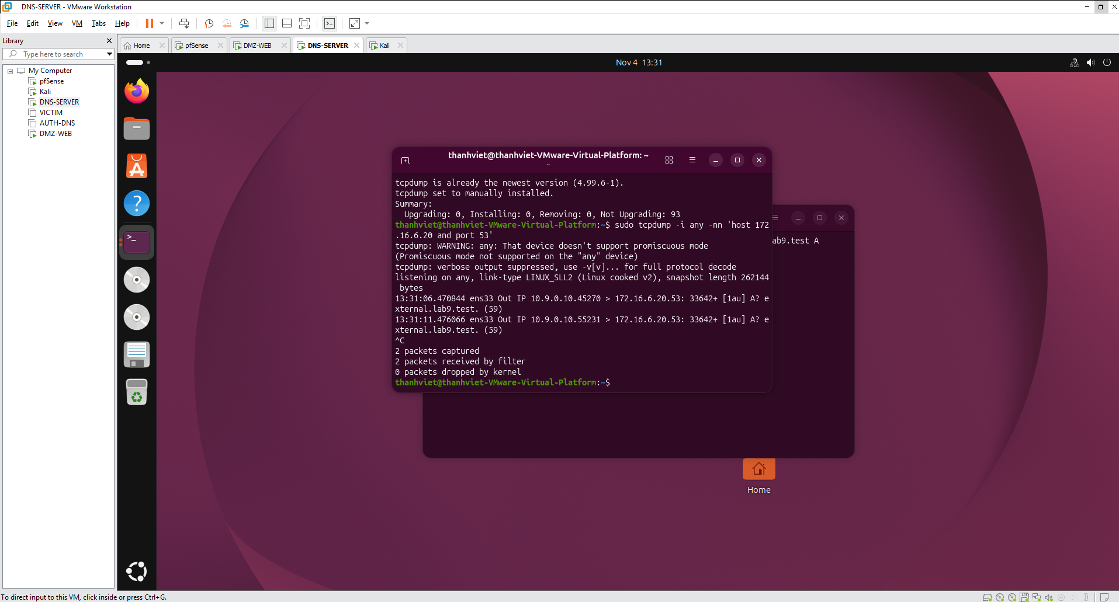

5. Packet capture
6. Kết quả Victim sau poison
Trạng thái hiện tại: chưa có bằng chứng xác nhận DNS cache poisoning thành công trên Victim. Truy vấn thử www.example.lab10.test đến DNS-SERVER 10.9.0.10 trả về SERVFAIL, ANSWER: 0 và EDE 22 (No Reachable Authority); do đó chưa thể kết luận Victim bị chuyển hướng đến DNS giả 10.10.0.200.
Cần kiểm chứng sau khi hoàn thiện cấu hình: từ Victim truy vấn www.example.lab10.test qua DNS-SERVER, ghi lại địa chỉ IP trả về, so sánh với kết quả baseline và chụp màn hình lệnh dig/nslookup. Chỉ xác nhận đầu độc thành công nếu có kết quả thực tế chứng minh bản ghi sai được lưu và sử dụng.

7. Restore + hardening
Khôi phục (quy trình đề xuất, chưa xác nhận đã thực hiện): dừng các chương trình thử nghiệm trên Kali và relay; kiểm tra lại cấu hình BIND9, zone và forwarder hợp lệ; kiểm tra cú pháp bằng named-checkconf; khởi động lại BIND9 khi cấu hình đã đúng; xóa cache bằng rndc flush khi cần. Sau đó kiểm tra truy vấn DNS từ Victim và đối chiếu với baseline.
Hardening: giới hạn recursion và truy vấn DNS theo mạng được phép; chặn truy cập trái phép qua pfSense, đặc biệt giữa ATTACKNET và DNSLAB; không mở cổng DNS/relay không cần thiết; duy trì cập nhật BIND9, bật giám sát log và sử dụng DNSSEC validation khi hạ tầng hỗ trợ. Cần chụp bằng chứng cấu hình và kết quả kiểm tra sau khôi phục để xác nhận hiệu quả.

8. Trả lời 12 câu hỏi phân tích
1. Vì sao LAB 10 buộc Kali rời DNSLAB và đặt Promiscuous Mode = Deny?
Trả lời: Để bảo đảm Kali không thể nghe lén trực tiếp lưu lượng giữa resolver và DNS có thẩm quyền, qua đó mô phỏng tình huống attacker ở xa, không nhìn thấy các gói DNS nội bộ.
2. Trong remote poisoning, attacker thiếu thông tin nào so với LAB trước?
Trả lời: Attacker không quan sát trực tiếp được TXID, cổng nguồn UDP của resolver, thời điểm truy vấn/phản hồi chính xác và một số thông tin về truy vấn đang chờ; do đó phải dự đoán thay vì đọc từ gói tin.
3. Nếu chỉ có transaction ID 16-bit, xác suất một batch K giá trị chứa TXID đúng là bao nhiêu?
Trả lời: Nếu TXID phân bố đều và K giá trị thử là khác nhau, P = K/65.536 (với 0 ≤ K ≤ 65.536). Ví dụ K = 4.096 thì P = 6,25%.
4. Source-port randomization làm tăng không gian đoán như thế nào?
Trả lời: Nếu có N cổng nguồn khả dụng và độc lập với TXID, attacker phải đoán đúng cả TXID lẫn cổng nguồn; không gian đoán tăng từ 2^16 lên 2^16 × N tổ hợp.
5. Vì sao dùng tên ngẫu nhiên ở mỗi vòng giúp vượt qua cache effect?
Trả lời: Một tên đã có trong cache có thể được resolver trả lời ngay mà không phát sinh truy vấn ra ngoài. Tên ngẫu nhiên chưa có cache thường buộc resolver khởi tạo truy vấn mới, tạo một lần phân giải mới để kiểm tra.
6. Bản ghi NS và glue A có vai trò gì trong việc đổi hướng resolver?
Trả lời: NS chỉ định nameserver có thẩm quyền cho vùng tên; glue A cung cấp IP của nameserver khi cần để tìm tới nó. Nếu resolver chấp nhận NS và glue A giả, truy vấn tiếp theo có thể bị hướng sang DNS do attacker kiểm soát.
7. Vì sao Additional record ngoài bailiwick có thể bị resolver từ chối?
Trả lời: Bản ghi Additional nằm ngoài phạm vi thẩm quyền đáng tin cậy của phản hồi có thể bị xem là dữ liệu không liên quan hoặc không đáng tin. Kiểm tra bailiwick giúp ngăn chèn các địa chỉ giả vào cache.
8. Tại sao LAB 10 dùng .test thay cho website thật?
Trả lời: Tên miền .test được dành riêng cho thử nghiệm, giúp cô lập môi trường thực hành và tránh tác động ngoài ý muốn tới tên miền, dịch vụ hoặc người dùng thật.
9. Phân biệt tác dụng của DNSSEC validation, recursion ACL và firewall segmentation.
Trả lời: DNSSEC validation kiểm tra chữ ký và tính xác thực của dữ liệu DNS trong các vùng có DNSSEC; recursion ACL giới hạn máy khách được dùng dịch vụ phân giải đệ quy; firewall segmentation kiểm soát kết nối giữa các vùng mạng. Đây là ba lớp phòng vệ bổ trợ nhau.
10. Vì sao race relay không làm cho LAB 10 trở thành mô hình tấn công Internet thực tế?
Trả lời: Race relay là thành phần hỗ trợ tạo điều kiện đua phản hồi có kiểm soát trong LAB; attacker Internet thực tế thường không có thành phần hỗ trợ tương tự. Vì vậy, xác suất và điều kiện thành công trong LAB không đại diện đầy đủ cho Internet.
11. Khi khôi phục BIND, vì sao Kali không nên còn quyền recursion?
Trả lời: Kali là máy attacker trong mô hình. Thu hồi recursion ngăn Kali tiếp tục dùng resolver để kích hoạt các truy vấn mới, giảm bề mặt tấn công và chỉ cho phép các máy khách được ủy quyền sử dụng DNS đệ quy.
12. Nêu tối thiểu bốn biện pháp hardening resolver production.
Trả lời: Bật và kiểm tra DNSSEC validation; giới hạn recursion bằng ACL; duy trì TXID và source-port randomization; phân đoạn mạng và lọc DNS bằng firewall; cập nhật BIND/hệ điều hành; giám sát log và cảnh báo bất thường.

